**GUÍA DE GENERACION DE IMÁGENES DE LA APP Y H2 Y DESPLIEGUE A DOCKER HUB**

1. **Generación de Imagenes**

Nos conectamos a Docker (iniciamos Docker Desktop)

docker login

Para el proyecto generaremos 2 imágenes (uno relacionado con la BD H2 y otra al propio microservicio que se conectará a la BD H2)

Primero generaremos la imagen de la BD H2, la cual se encuentra en la carpeta h2 del proyecto, para ello nos ubicaremos dentro de esa carpeta y ejecutaremos el comando respectivo.

docker build -t h2-database .

Luego generaremos la imagen del microservicio, la cual se encuentra en la carpeta raíz del proyecto, para ello regresaremos a la carpeta raíz y ejecutaremos el comando respectivo.

docker build -t ms-producto-api .

Verificamos las imágenes generadas

Realizamos la identificación única de la imágenes en Docker Registry

docker tag h2-database:latest luismrodriguezc/h2-database:v2

docker tag ms-producto-api:latest luismrodriguezc/ms-producto-api:v4

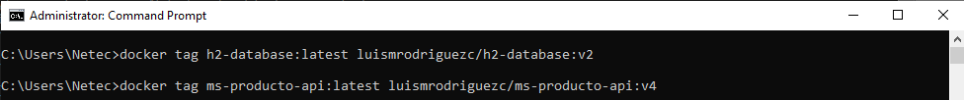

Verificamos ello en Docker Desktop

1. **Despliegue de imágenes a Docker Hub**

Posteriormente realizaremos el push respectivo para que las sean de acceso público

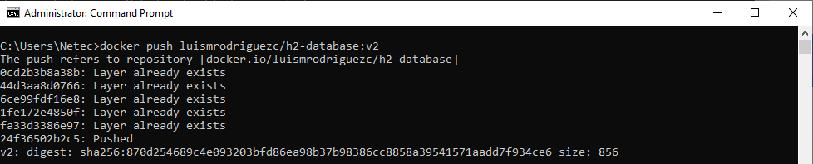

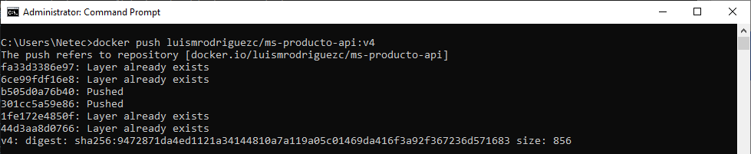

Verificamos ello en Docker Desktop

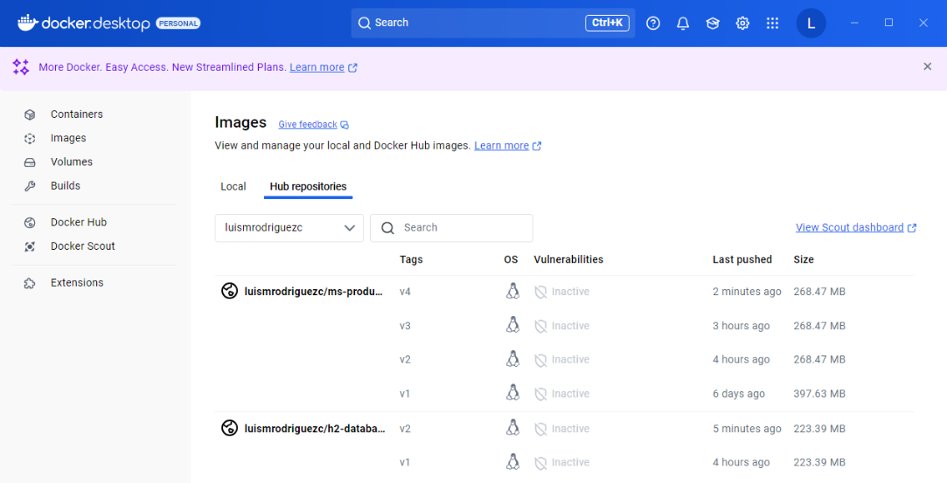

Una vez publicada procederemos a acceder a sus detalles para poder obtener el acceso libre de las imágenes desde DockerHub.

<https://hub.docker.com/r/luismrodriguezc/h2-database>

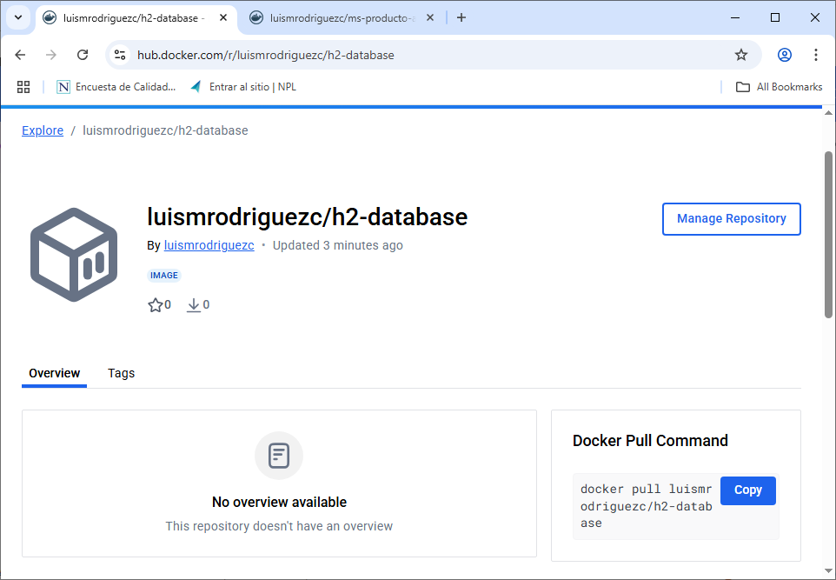

<https://hub.docker.com/r/luismrodriguezc/ms-producto-api>

